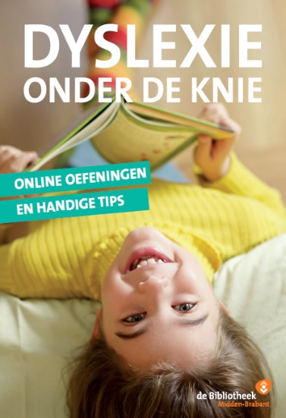
Bericht van de bieb: Online Tool Dyslexie onder de knie

Heeft jouw kind moeite met lezen en spellen? Wil jij je kind graag helpen, maar weet je niet goed hoe? Er zijn heel veel handvatten en hulpmiddelen. Niet alleen voor kinderen, ook voor hun ouders! Hoe help je jouw kind een stapje verder?

Bibliotheek Midden-Brabant heeft een online tool voor alle ouders en kinderen met lees- en spellingsproblemen. Volg de training samen met je kind, op een moment en in de volgorde die jullie uitkomt. Bouw aan zelfvertrouwen met leuke oefeningen, achtergrondinformatie en handige tips.

De onderwerpen die in de online tool aan bod komen zijn;
- Zelfvertouwen
- Leesplezier en leesmotivatie
- Andere talenten
- Beelddenken
- Apps, games en spellen

Doe mee! Aanmelden via bibliotheekmb.nl/dyslexie

